Bonjour Anna,
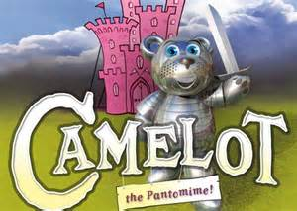
Ça va ? Je suis très occupé. Je fais partie d’une chorale de Noël, d’un cours de théâtre d’improvisation et je participe à une compétition de natation ainsi que de la musique pour le spectacle de Pantomime à Pibrac.
Je suis allé en Angleterre pendant les vacances d’Octobre pour les cinquante ans de mariage de mes grands-parents.
Comment est ton cours de natation et violon ? Je vais passer mon examen de piano en décembre, c’est le premier examen donc ça va être très facile !
Qu’as-tu fait à Halloween ? Je suis allé à une petite fête avec un ami. Qu’est-ce que tu vas faire pendant les vacances de Noël ? Moi, je vais rester en France avec ma famille et mes grands-parents vont venir chez moi. Normalement je vais chez mes grands-parents en Grande-Bretagne. J’aime bien le déjeuner de Noël. Qu’est-ce que tu aimes à Noël ?
J’aime faire de la natation et du tennis mais pas d’autre sports. Je vais à la piscine de Colomiers avec mon club pour nager le mercredi et le samedi. Cela dure 2h30 par semaine.
Je viens juste de participer au spectacle Best of British à Pibrac. Ça s’est très bien passé. On a fait Bohémien Rhapsodie, Blackadder – une émission de télé anglais comique - et bien d’autres choses encore. 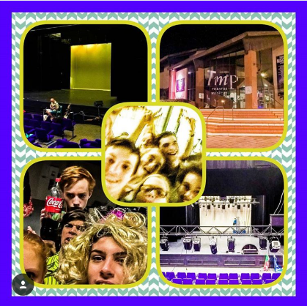

Bonnes vacances !
Harry

